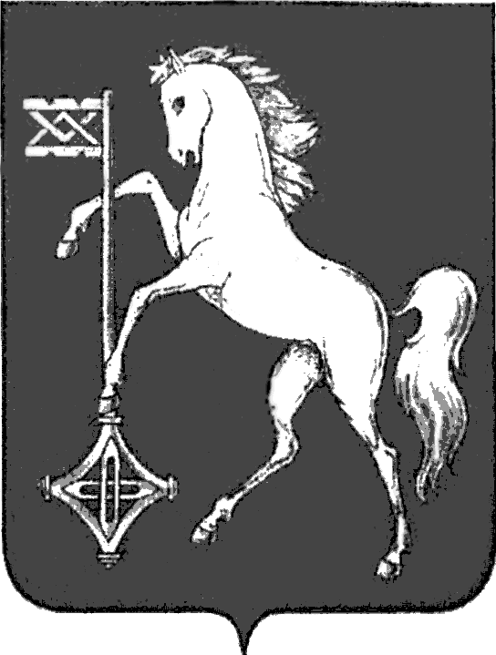

АДМИНИСТРАЦИЯ ГОРОДСКОГО ОКРУГА КОХМА
ИВАНОВСКОЙ ОБЛАСТИ
_______________________________________________________________
П О С Т А Н О В Л Е Н И Е

от 24.06.2014 № 526

городской округ Кохма

Об утверждении схемы размещения рекламных конструкций на земельных участках независимо от форм собственности, а также на зданиях или ином недвижимом имуществе, находящихся в собственности Ивановской области или муниципальной собственности городского округа Кохма и признании утратившим силу постановления администрации городского округа Кохма от 30.04.2013 № 473 «Об утверждении схемы размещения отдельно стоящих рекламных конструкций с площадью, ограниченной конструктивными элементами, создающей размер информационного поля 18 кв.м и более на земельных участках, находящихся в собственности городского округа Кохма или государственная собственность на которые не разграничена»

В соответствии с федеральными законами от 13.03.2006 № 38-ФЗ «О рекламе», от 06.10.2003 № 131-ФЗ «Об общих принципах организации местного самоуправления в Российской Федерации», Уставом городского округа Кохма (в действующей редакции)

П О С Т А Н О В Л Я Ю:
- Утвердить схему размещения рекламных конструкций на земельных участках независимо от форм собственности, а также на зданиях или ином недвижимом имуществе, находящихся в собственности Ивановской области или муниципальной собственности городского округа Кохма (прилагается).
- Признать утратившим силу постановление администрации городского округа Кохма от 30.04.2013 № 473 «Об утверждении схемы размещения отдельно стоящих рекламных конструкций с площадью, ограниченной конструктивными элементами, создающей размер информационного поля 18 кв.м и более на земельных участках, находящихся в собственности городского округа Кохма или государственная собственность на которые не разграничена».
3. Опубликовать настоящее постановление в газете «Кохомский вестник» и на официальном сайте городского округа Кохма в сети Интернет.

Глава администрации  городского округа Кохма | А.В. Мельников

Приложение
к постановлению администрации
городского округа Кохма
от 24.06.2014 № 526

Схема
размещения рекламных конструкций на земельных участках независимо от форм собственности, а также на зданиях или ином недвижимом имуществе, находящихся в собственности Ивановской области или муниципальной собственности городского округа Кохма

№  п/п | Адрес установки рекламной конструкции | Тип рекламной конструкции
 | г. Кохма, ул. Владимирская, в районе д. 19А | Щит 3х6
 | г. Кохма, ул. Ивановская, в районе автозаправочной станции Тюменской нефтяной компании | Щит 3х6
 | г. Кохма, ул. Ивановская, в районе д. 7 | Щит 3х6
 | г. Кохма, ул. Ивановская, в районе д. 27 | Щит 3х6
 | г. Кохма, ул. Ивановская, в районе д. 57 | Щит 3х6
 | г. Кохма, ул. Ивановская, в районе кафе «Запрудка» | Щит 3х6
 | г. Кохма, ул. Ивановская, поворот на ул. Владимирская | Щит 3х6
 | г. Кохма, ул. Ивановская, в районе д. 62 | Щит 3х6
 | г. Кохма, ул. Ивановская, в районе д.д. 63,67 | Щит 3х6
 | г. Кохма, ул. Ивановская, в районе д. 78 | Щит 3х6
 | г. Кохма, ул. Ивановская, в районе д. 98 | Щит 3х6
 | г. Кохма, ул. Кочетовой, в районе поликлиники | Щит 3х6
 | г. Кохма, ул. Кочетовой, в районе д. 19 | Щит 3х6
 | г. Кохма, ул. Октябрьская, в районе рынка | Щит 3х6
 | г. Кохма, ул. Советская, в районе д. 5 | Щит 3х6
 | г. Кохма, ул. Шеевых, в районе д. 13 | Щит 3х6
 | г. Кохма, ул. 1-я Шуйская, напротив конноспортивного клуба РИАТ | Щит 3х6
 | г. Кохма, ул. 1-я Шуйская, напротив конноспортивного клуба РИАТ | Щит 3х6
 | г. Кохма, ул. 1-я Шуйская, в районе автозаправочной станции Тюменской нефтяной компании | Щит 3х6
 | г. Кохма, ул. 1-я Шуйская, на выезде из города | Щит 3х6

